Arquitectura Cliente-Servidor (2018-2-2): primer parcial

Edison Alexander Ruiz Rojas CC 1088278204

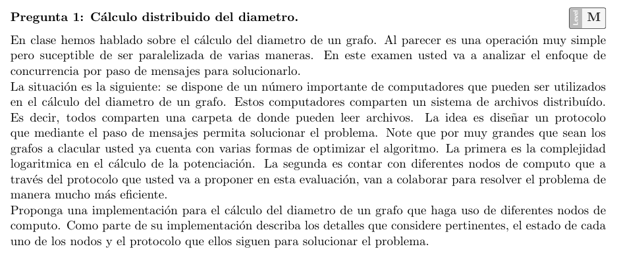

Situación
Contamos con un número importante de nodos de cómputo (servidores) que podemos aprovechar para calcular el diametro de un grafo (El camino más largo de los caminos más cortos)

,........................,

S₁ S₂ S₃ S₄ S₅ ,........................, S_{N}

Carpeta compartida

Todos los nodos de cómputo tienen acceso a una carpeta compartida de donde pueden leer archivos, para nuestro caso será la matriz A a la cual le vamos a calcular el diametro.

Partiendo del caso base sabemos que para calcular el diametro de un grafo se realiza una representacion matricial del grafo y por medio de "multiplicaciones de matrices" podemos hallar todos los caminos más cortos de un nodo a todos los demás y una vez con esta información se puede obtener el diametro del grafo el cual sería el camino más largo de los caminos más cortos hallados, básicamente esta funcionalidad la hace el algoritmo de Dijkstra al calcular lo caminos más cortos pero a diferencia de nuestra representación matricial no es un algoritmo que se pueda llevar a una forma paralela de manera sencilla.

Ya sabemos que al tener una matriz A (representacion del grafo) y al elevarla a una potencia n tenemos por propiedades de matrices que la componente ij de la matriz A^{n} corresponde al número de paseos distintos del vértice i al vértice j de longitud n; es decir que para hallar todos los posibles caminos del vértice i hasta el vértice j deberíamos realizar A^{n-1} "multiplicación de matrices" siendo n el número de nodos, por lo que en una matriz grande el tamaño de multiplicaciones aumenta considerablemente.
Con base en lo anterior planteamos un esquema de multiplicación de matrices en paralelo así:

Esquema básico – Multiplicación de matrices

Requisito CA (Columnas primera matriz) = FB (Filas segunda matriz)

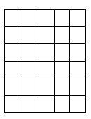
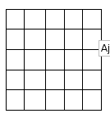
A= CA B= CB C= CB
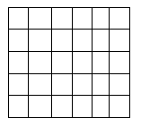

FA X FB = FA

Multiplicacion de matrices Secuencial

for (i = 0; i < FA; i++)
for (j = 0; j < CB; j++)
for (k = 0; k < CA; k++)
C[i][j] = min(C[i][j], A[i][k] + B[k][j]) #Modificación de multiplicación para guardar los caminos más cortos de cada iteración de la matriz.

Como se puede ver en el anterior caso tenemos un solo proceso que ejecuta FA*CB*CA iteraciones con una complejidad cúbica O(n³).

Supongamos que tenemos matriz A con CA = 5000 FA= 5000
matriz B con CB = 5000 FB= 5000

Lo que nos da como resultado FA*CB*CA ----> (5000)*(5000)*(5000) = 1.25 e¹¹ Operaciones lo cual es un número muy grande y que al aumentar el tamaño de las matrices crecerá más, ahora vamos a plantear un modelo paralelo en el cual cada nodo de cómputo nos va ayudar a resolver este problema aprovechando cada nodo con una carga balanceada.

Lo primero que debemos tener es uno nodo de cómputo que se va a encargar de repartir el trabajo equitativamente entre los otros nodos de cómputo y recibe la información correspondiente a lo calculado en los otros nodos, vamos a plantear este nodo como nuestro Servidor Maestro (SM).

Los demás nodos de cómputo los vamos a ocupar de manera equitativa para que realicen un calculo de cierto número de filas de la matriz resultado esperada y enviar esta información al SM. Estos nodos los vamos a llamar Servidores operadores (SO).

Ahora planteamos los procesos que debe realizar nuestro SM para distribuir la carga y recibir información de cada uno de los SO.

OPERACIONES DEL SERVIDOR MAESTRO
1. SM recibe nombre del archivo (grafo al cual se le va a calcular el diametro), asumimos que el archivo se encuentra almacenado en la carpeta compartida de la cual los servidores pueden leer archivos, bien sea porque este ubicado allí o porque el servidor maestro guarde el archivo en la carpeta compartida.

Filename = sys.argv[1] Filename = "matriz.dat"
2. Una vez que recibe el nombre del archivo lo busca en la carpeta compartida y calcula el número de nodos del grafo (número de filas) que deben ser enviadas a cada SO ej: A(FA*FA) ----> A(5000, 5000)

nFilas = FA/nSO Donde nSO va a ser el número de servidores operadores disponibles en nuestro sistema distribuido, supongamos nSO = 50

nFilas = 5000/50 nFilas = 100 Es decir cada SO va a recibir 100 filas para procesar.

efilas = FA%nSO Este caso lo usamos cuando el número de nodos del grafo es impar para cualcular las filas sobrantes que deben ser calculadas (residuo de la division).

3. Creo en la carpeta compartida una copia de la matriz para que en esta sean guardados los resultados de cada SO. ansMat = "Ans.dat"

4. Luego con un bucle realizo el calculo de las multiplicaciones n-1 veces que seria la cantidad de nodos del grafo menos 1 y empiezo a recorrer todos los servidores disponibles enviándoles equitativamente las filas a calcular, nFilas, el nombre del archivo original y el nombre del arhivo en donde se debe guardar la respuesta que esta en la carpeta compartida a la cual todos tienen acceso.

ServerList = [S_{2,} S₃, S₄, S₅, S_{6, ...........,} S_{n}]
for (i = 0; i < A.size(); i++)
for(j = 0; j < ServerList.size(); j++)
Envio a ServerList[i] (nFilas*i, Filename, ansMat, nFilas) #Protocolo de comunicación
Recibo(msg)

4. Espero que los SO realicen las operaciones y respondan cuando terminen con un msg.

5. Finalmente una vez reciba todas las respuestas procedo a buscar el diametro en la matriz resultado.

OPERACIONES DEL SERVIDOR OPERADOR
1. Recibo de SM (nFilas*i, Filname, ansMat, nFilas)

2. Procedo a buscar el nombre del archivo a calcular en la carpeta compartida

3. Realizo la operacion de calculo nFilas*FA, es decir "multiplicar" (porque realmente estamos sumando las filas y guardando el menor valor) la cantidad de filas por la porcion de la matriz original.

4. Como cada SO va a calcular filas distintas y va a almacenar el resultado en "ansMat.dat" se espera que se almacenen los datos en la matriz respuesta con el desplazamiento adecuado es decir:

Recibe S₂ = (0, "matriz.dat", "ansMat", 100) #Lea "matriz.dat" desde posicion 0, 100 filas y haga calculo guarde en "ansMat" la respuesta empezando en 0.

Recibe S₃ = (100, "matriz.dat", "ansMat", 100) #Lea "matriz.dat" desde posicion 100, 100 filas haga calculo guarde en "ansMat" la respuesta empezando en 100.

Recibe S₄ = (200, "matriz.dat", "ansMat", 100) #Lea "matriz.dat" desde posicion 200, 100 filas haga calculo guarde en "ansMat" la respuesta empezando en 200.
.

Recibe S_{n} = (n, "matriz.dat", "ansMat", nFilas) #Lea "matriz.dat" desde posicion n, nFilas haga calculo guarde en "ansMat" la respuesta empezando en n.
Como debe leer los datos cada SO

for (i = 0; i < nFilas; i++) #Porcion de filas a leer
for (j = 0; j < CB; j++) #Matriz completa a la cual tiene acceso
for (k = 0; k < CA; k++)
C[i][j] = min(C[i][j], A[i][k] + B[k][j]) #Modificación de multiplicación para guardar los caminos más cortos de cada iteración de la matriz.
Envio(msg) #Termino y envío mensajes

Es de anotar que cada vez que se realice este ciclo en la matriz C va a quedar almacenado la "multiplicación" de matrices de la matriz original A * A^{n}, siendo n el número de veces que itera el ciclo en el SM.

5. Envio mensaje cuando termine de realizar las operaciones.

Observe que ahora el numero de iteraciones en cada SO es mucho menor que en el caso secuencial, ya que el mismo solo está calculando una parte de la matriz lo que nos da como resultado nFIlas*CB*CA ----> (100)*(5000)*(5000) = 2.5 e⁹ Operaciones.

Con este modelo paralelo entonces tendriamos que al ejecutar todos los procesos al tiempo para cada uno de los servidores se puede llegar a la siguiente fórmula:

Secuencial (5000*5000*5000) = 1.25 e¹¹ En un solo equipo de computo

Paralelo (100*5000*5000) = 2.5 e⁹ En cada equipo de computo distribuido

Con una proporción ideal entre los dos modelos de 50, indicaría que hipoteticamente se podrían calcula el diametro del grafo "50 veces más rápido" pero debemos de tener en cuenta que ya no estamos en un modelo local sino en un modelo distribuido y el tráfico de la red afecta directamente para este modelo es decir; que si la carga de operaciones para cada nodo de computo no es lo suficiente grande como para aprovechar el envío de mensajes por medio de la red no justificaría el envío del mensaje ya que tardaría más el envio del mismo que lo que realmente tiene que hacer cada servidor; es por ello que se recomienda enviar información robusta a cada SO y esperar un tiempo adecuado a que respondan cuando finalicen y no estar enviando mensajes para operaciones pequeñas que son más costosas enviar a través de la red. Podemos concluir entonces que la granularidad de operaciones afecta directamente este modelo, es por ello que para su planteamiento se debe tener en cuenta la cantidad de información que se va a enviar a través de la red.

